Sakarya Üniversitesi Bilişim Sistemleri Mühendisliği Bölümü Veri Yapıları Ödevi Raporu
Hazırlayan: Mustafa Batın GÜVEN
Öğrenci Numarası: b231200048

A.1-Öncelikle verdiğiniz verileri daha düzgün bir forma kavuşturmak adına Excel uygulamasında birtakım değişikler yaptım. Giriş>>Bul ve Seç>>Değiştir sekmesinden işlemler yaptım.

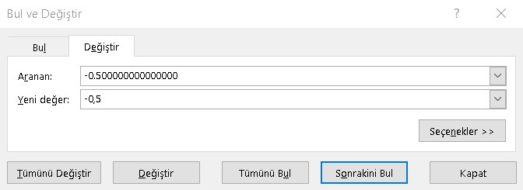
-Mesela sizin verdiğiniz -0.500000000000000 değerini daha düzgün işlemler yapabilmek adına -0.5 değerine çevirdim.Bu işlemleri yaptığımda eski ve oluşan yeni değerleri aşağıda gösterdim.
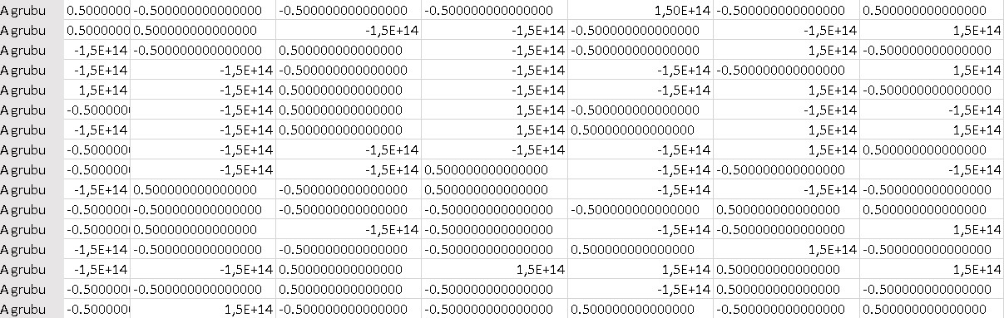
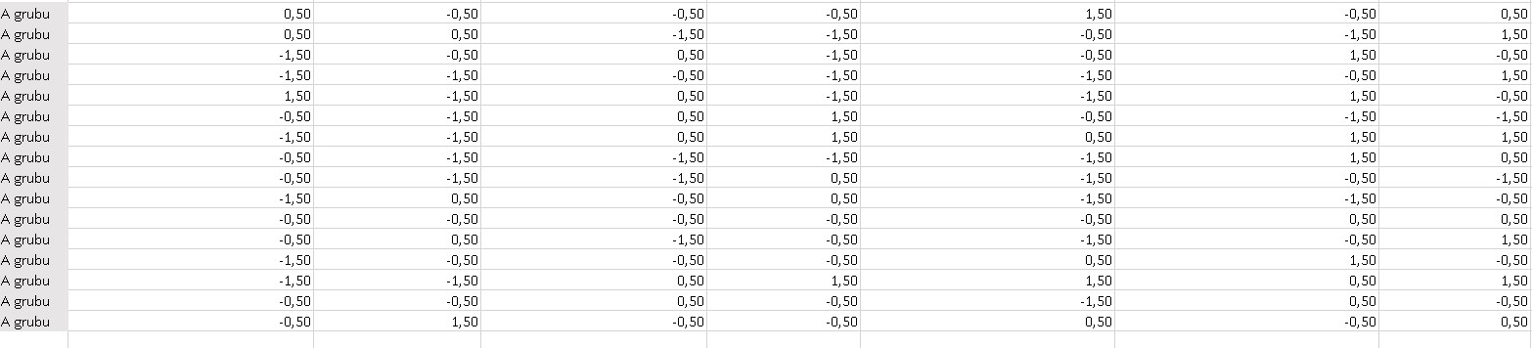
A.2-Bu işlemimizden sonraki işlemimiz ise doğru istatiksel fonksiyonları bulmak.Ben birtakım araştırmalar yaparak kendimce uygun gördüğüm Ortalama mutlak sapma,Çarpıklık ve Basıklık fonksiyonlarını seçtim.Bunların tanımlarını da aşağıda yaptım.

Ortalama Mutlak Sapma: Ortalama mutlak sapma, bir veri setindeki her bir veri noktasının, ortalama değerden olan mutlak farkının ortalamasıdır.
Çarpıklık: Çarpıklık, bir veri kümesinin dağılımının simetrik olup olmadığını veya ortalamaya göre nasıl eğildiğini ölçen bir istatistiksel terimdir.
Basıklık: Basıklık, bir veri kümesinin dağılımının ne kadar sıkışık veya ne kadar düzgün olduğunu ölçen bir istatistiksel terimdir.
Bu terimlerin exceldeki formülleri Ortalama mutlak sapma:ORTSAP,Çarpıklık:ÇARPIKLIK,Basıklık :BASIKLIK’tır.

A.3-Sıradaki işlemimiz ise bu fonksiyonları her bir satıra uygulayarak değerlerini bulmak.Biraz daha açıklamak gerekirse mesela ilk satırdaki ilk verimiz B2’deki verimizdir.İlk satırdaki son verimiz ise AYP2’deki verimizdir.Eğer biz o satır için ortalama mutlak sapmayı bulmak istiyorsak şu formülü uygulamalıyız: =ORTSAP(B2:AYP2)
-Bu formülü sırasıyla her satıra uygulamalıyız.( =ORTSAP(B3:AYP3), =ORTSAP(B4:AYP4),…., =ORTSAP(B17:AYP17))
-B grubuna geçtiğimizde ise B grubundaki ilk satırdaki ilk verimiz B22’de olup ilk satırdaki son verimiz QT22’de olan verimizdir.Yine yukarıda anlattığım gibi “=ORTSAP(B22:QT22)” yapıp o satır için ortalama mutlak sapmayı buluruz.Böyle yaparak sırasıyla =ORTSAP(B22:QT22), =ORTSAP(B23:QT23),……, =ORTSAP(B27:QT27) satırlarındaki ortalama mutlak sapmayı da buluruz.Bunları yaptığımızda oluşan veriler aşağıdaki gibidir.

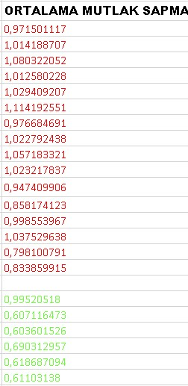

-Bu işlemleri çarpıklık ve basıklık için de uyguladım.Ve aşağıdaki veriler oluştu.
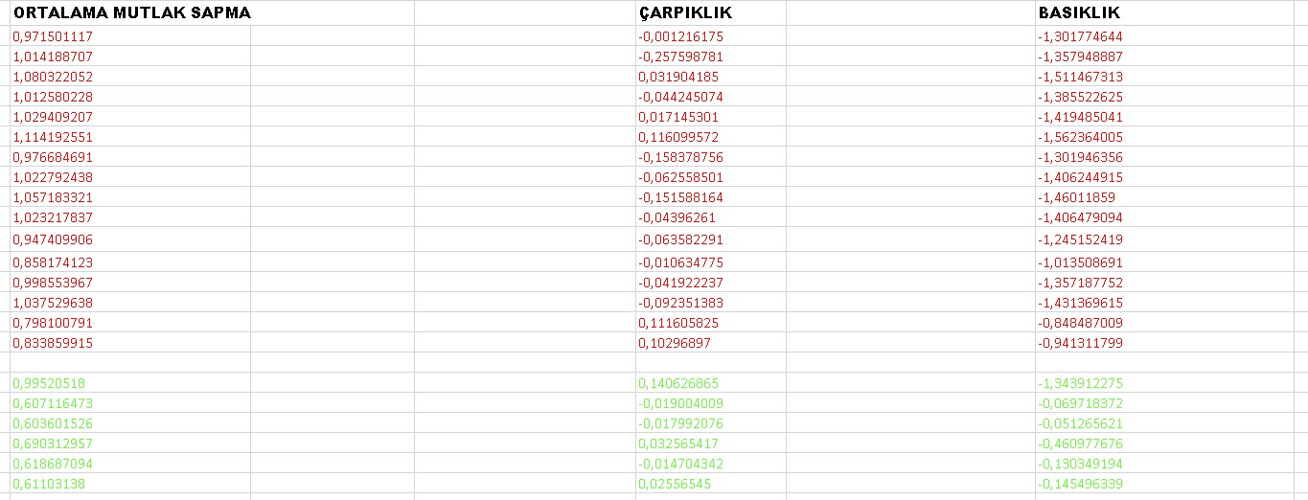
-Ben ödev için ortalama mutlak sapmanın verilerini seçtim.Ve ona göre excelden verileri çekip gerekli olan kodları yazdım.
-BU İŞLEMLERİ YAPTIKTAN SONRA EXCEL’DEKİ İŞLEMLERİMİZ BİTİYOR.

B.1-Şimdi ise ödevin kod kısmına geliyoruz.Ödevin kod kısmını aşağıda gösteriyor olacağım ve ardından her bir satırın açıklamasını yapacağım.

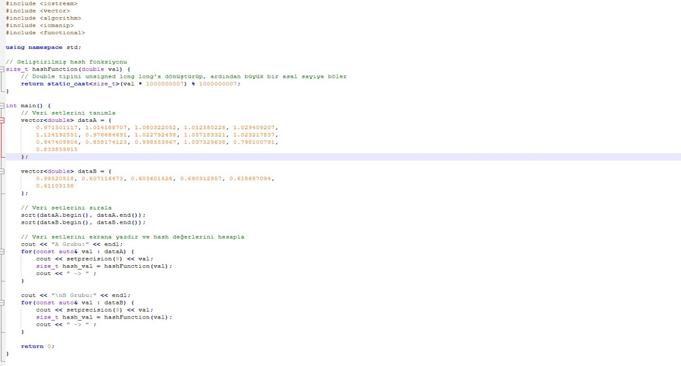

->Öncelikle kullandığım kütüphaneleri açıklamakla başlayayım.<iostream> kütüphanesi standart giriş-çıkış işlemleri için gerekli olan kütüphaneyi ekler.<vector> kütüphanesi ise dinamik boyutlu dizileri temsil etmek için gerekli olan kütüphaneyi ekler.<algorithm> kütüphanesi ise sıralama işlemleri vs. için gerekli olan kütüphaneyi ekler.<iomanip> kütüphanesi ise giriş/çıkış işlemleri için biçimlendirme işlemlerini sağlayan kütüphaneyi ekler.<functional> kütüphanesi ise fonksiyon nesneleri ve standart işlev nesneleri için destek sağlayan kütüphaneyi ekler.
->Sonra ise “size_t hashFunction(double val)” ile belirtilen fonksiyon, bir double değeri alır ve bu değeri özel bir şekilde işleyerek bir hash değeri üretir.Ve bu kodu da yanında yazdığı gibi double tipini unsigned long long'a dönüştürüp, ardından büyük bir asal sayıya böler.Hemen altındaki “return static_cast<size_t>(val * 1000000007) % 1000000007;” satırı ise bir double türünde olan deger parametresini alır ve ardından bu değeri işleyerek bir hash değeri üretir.Bu hash değeri üretme konusunu biraz daha açacak olursak:
1.--deger, 1000000007 ile çarpılır. Bu, belirli bir doğal sayıya çarpmak, tipik bir hash fonksiyonu oluşturma yöntemidir. Bu işlem, deger'in tam sayı kısmını büyütür.
2.Sonuç, 1000000007'ye bölünür. Bu, büyük bir asal sayı ile mod alma işlemidir. Bu işlem, bir hash değerinin sınırlarını belirler. Çünkü bu işlem, çok büyük sayıları sınırlı bir aralığa sıkıştırır.
3.Sonuç, size_t türüne dönüştürülür ve fonksiyon tarafından döndürülür. size_t, genellikle bellek boyutunu ifade etmek için kullanılan bir tamsayı türüdür.
->Sıradaki “vector<double> veriA” satırında ise bir vector türünde olan veriA adında bir değişkenler tanımlar. Bu vektör, double türünde elemanlar içerir.(A grubu verileri)Ve bu tanımlanan veriA vektörü 16 adet double türünde veri içerir.
->Bir diğer satırda ise vector<double> dataB ise aynı şekilde bu sefer B grubunun verilerini tanımlar.Yine bu tanımlanan veriB vektörü ise 6 adet double türünde veri içerir.
->Bir diğer sort(dataA.begin(), dataA.end()); sort(dataA.begin(), dataA.end()); satırlarında ise dataA ve dataB isimli vektörlerin elemanlarını sıralamak için kullanılır. begin() ve end() fonksiyonları ise, vektörün başlangıç ve bitiş iteratörlerini döndürür. sort() fonksiyonu, bu iteratörler arasındaki elemanları artan sırada (küçükten büyüğe) sıralar.

->Kod bloğunun geri kalan kısmında yer alan kodlarda ise dataA ve dataB adlı vektörlerin elemanlarını ekrana yazdırır ve ardından her eleman için bir hash değeri hesaplar. İki ayrı döngü kullanılarak her iki vektör de ayrı ayrı işlenir.
İlk olarak, "A Grubu:" metni ekrana yazdırılır ve ardından dataA vektörünün her elemanı val isimli bir referans olarak alınarak döngüye sokulur. Her eleman, fixed ve setprecision(9) kullanılarak dokuz basamağa kadar hassasiyetle sabit virgüllü olarak ekrana yazdırılır. Daha sonra hashFunction() fonksiyonu val değerini alarak ilgili hash değerini hesaplar ve bu değer hash_val adlı bir değişkene atanır. Son olarak, hem elemanın kendisi hem de hesaplanan hash değeri ekrana yazdırılır.
->Aynı şekilde B grubu verilerine de aynı işlemler yapılır ve kod bloğumuz return 0 denilerek program sonlandırılır.

Şimdi ise kodumuzun konsoldaki çıktısına bakalım.
- Öncelikle masaüstünden “cmd”yazarak konsolu açıyoruz.
-Sonra “cd desktop” yazarak çalıştığımızın dizini değiştirerek masaüstüne geçiş yapıyoruz.Sonra ise g++ -o yazarak üzerinde çalıştığımız c++ kodlarını derleyip çalıştırarak yeni bir dosya oluştururuz.Dosya ismini keyfi olarak belirleyebiliriz.Sonra ise belirlediğimiz dosya ismini yazarak kodumuzun çıktısına bakıyoruz.

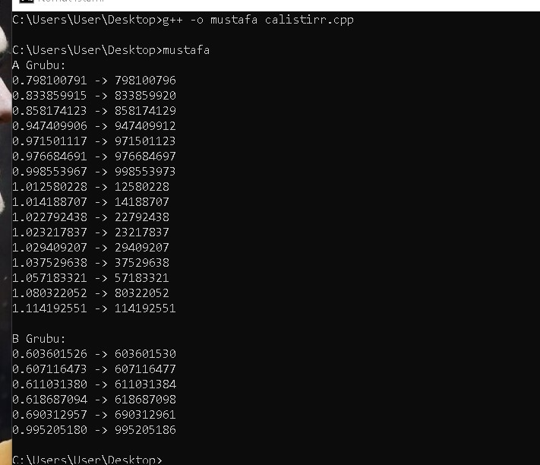

ÖDEVİN AKIŞ ŞEMASI

